國立高雄師範大學
111年度高級中等學校身心障礙類特殊教育研習班（南區）
實施計畫

壹、依據
- 教育部國民及學前教育署110年10月7日召開之「研商開設高級中等學校身心障礙類特殊教育研習班會議」。
- 教育部國民及學前教育署110年10月19日臺教國署原字第1100136473B號函辦理。

貳、計畫目標
增進私立高級中等學校教師之特教知能、特殊需求領域課程規劃及教學能力，以提升對身心障礙學生的瞭解並提高特殊教育服務品質。

參、辦理單位：
一、 主辦單位：教育部國民及學前教育署
二、 承辦單位：國立高雄師範大學特殊教育中心

肆、招生對象：
- 招生對象：私立高級中等學校編制內按月支領待遇，且依法取得中等學校相關合格教師證書之在職專任教師，不可薦派代理教師。預估招收40名學員。
- 優先錄取對象：以教育部主管之南區（臺南市、原高雄縣、屏東縣、臺東縣）私立合格教師，以目前協助就讀普通班身心障礙學生教學或輔導業務者為優先。如有名額再開放高雄市轄屬私立高級中等學校教師參加。

伍、報名方式：
- 教育部主管學校：請學校薦派符合報名資格教師參加，並於111年2月25日（星期五）前將核章後薦派報名表（如附件1）函送教育部國民及學前教育署。錄取名單將於111年3月4日（星期五）前通知學校。
- 直轄市主管學校：請高雄市政府教育局薦派符合報名資格教師參加，並於111年2月25日（星期五）前將核章後薦派報名表（如附件1）及縣市薦派總表（如附件2）函送教育部國民及學前教育署。錄取名單將於111年3月4日（星期五）前通知地方政府。請該地方政府轉知轄屬學校。
- 錄取及候補名單將於111年3月4日前同步公告於國立高雄師範大學特殊教育中心網站。對於報名方式如有相關疑問，請逕洽Email：k@nknu.edu.tw。

陸、研習規劃
- 授課教師名單及相關學經歷：課程、時間及師資安排將視實際授課狀況進行調整。
教師姓名 | 現職 | 學歷 | 專長領域
蔡明富 | 國立高雄師範大學  特殊教育學系教授兼系主任兼特殊教育中心主任 | 國立台灣師範大學特殊教育學系博士 | 情緒障礙、資優教育、  自閉症類群障礙
黃桂君 | 國立高雄師範大學  特殊教育學系教授 | 國立台灣師範大學特殊教育學系博士 | 輕度障礙教育、  聽覺障礙
鄭臻貞 | 國立高雄師範大學  特殊教育學系副教授 | 美國威斯康辛大學-麥迪遜校區特殊教育研究所博士 | 特殊教育政策研究、  溝通障礙、親師合作
王冠中 | 高雄市立三民家商教師 | 國立高雄師範大學特殊教育博士班學生 | 特殊教育行政、職業教育
蕭若瑤 | 高雄市立三民家商教師 | 國立高雄師範大學特殊教育博士班學生 | 高中職社會技巧教學、資源教室經營、職業教育
卓曉園 | 高雄市立女子高級中學教師 | 國立臺南大學特殊教育博士 | 高中課程與教學、資源教室經營
- 開設課程總時數一覧表
- 課程內容包括特殊教育行政與法規、社會技巧和學習策略三門課程各36小時，共計108小時。
- 課程採線上及實體授課並行，1/2採線上授課，1/2採實體授課；課程師資及時間安排將視實際授課狀況進行調整。
- 課程日期如有調整，將立即通知學員。
上課日期(暫定) | 課程名稱 | 時數 | 授課方式 | 授課教師(暫定)
111年3月～6月，週六  09:00-16:10，共6次 | 特殊教育  行政與法規 | 36 | 實體/線上課程 | 蔡明富、鄭臻貞  王冠中
111年7月～8月，週一  09:00-16:10，共6次 | 社會技巧 | 36 | 實體/線上課程 | 蔡明富、蕭若瑤
111年7月～8月，週三09:00-16:10，共6次 | 學習策略 | 36 | 實體/線上課程 | 黃桂君、卓曉園
- 課程簡介(暫定)
課程名稱 | 課程概述 | 課程內容
特殊教育  行政與法規 | 協助教師瞭解當今特殊教育行政與法規與趨勢，有助於瞭解特殊教育的政策發展以及實務運作。本課程的主要目標在於教導教師瞭解我國特殊教育行政組織與法令規章，並探討當前特殊教育行政與法規實施現況與問題之趨勢。 | - 特殊教育法與施行細則  - 特殊教育法與身心障礙權益保障法  - 特殊教育行政組織與支援相關法規  - 特殊學生升學與就學相關法規  - 特殊教育鑑定安置相關法規  - IEP內容介紹及注意事項  - 如何撰寫IEP  - IEP實務演練  - IEP範例討論  - 學校特教組長/特教業務承辦縣市特殊教育心評教師的工作經驗分享  - 特殊教育資源中心之資源應用經驗分享  - 高中特殊教育行政實務研討與經驗分享  - 期末評量
社會技巧 | 透過本課程學會社會技巧概念、評量、課程設計與訓練的方法，及具備特殊學生行為與輔導的知能。 | - 社會技巧的意義  - 社會技巧的內涵  - 社會適應與社會技巧  - 社會技巧的課程設計  - 社會技巧教學的評量  - 高中情障學生社會技巧的教學策略  - 高中自閉症學生社會技巧的教學策略  - 高中社會技巧教學實務研討與經驗分享  - 期末評量
學習策略 | 本課程主要探討學習策略的理論基礎與應用研究，教學目標：(一)從學習理論看學習策略教學設計的要領。(二)探究各種學習策略教學如何應用於提升特殊學生學習成效。(三)從研究與實務觀點，檢視現有的學習策略教材內容或教學設計之優缺點。 | - 學習策略概論  - 一般認知策略教學（記憶、注意、組織）  - 特定學科學習策略教學（語文、數學、英文）  - 情意動機學習策略教學  - 科技輔助學習策略教學  - 後設認知（執行功能）策略教學  - 高中學科學習策略實務研討與經驗分享  - 期末評量
- 課程安排(暫定)
（一）特殊教育行政與法規
課程名稱及內容 | 教師  (暫定) | 日期  (暫定) | 方式
特殊教育行政與法規(6/36)-  1.課程介紹與分組  2.特殊教育法與施行細則 | 蔡明富 | 3/12  (星期六) | 實體
特殊教育行政與法規(12/36)-  1.特殊教育法與身心障礙權益保障法  2.特殊教育行政組織與支援相關法規 | 蔡明富 | 4/9  (星期六) | 線上
特殊教育行政與法規(18/36)-  1.特殊學生升學與就學相關法規  2.特殊教育鑑定安置相關法規 | 鄭臻貞 | 4/30  (星期六) | 實體
特殊教育行政與法規(24/36)-  1.IEP內容介紹及注意事項  2. 如何撰寫IEP  3.IEP實務演練  4.IEP範例討論 | 鄭臻貞 | 5/14  (星期六) | 線上
特殊教育行政與法規(30/36)-  1.學校特教組長/特教業務承辦縣市特殊教育心評教師的工作經驗分享  2.特殊教育資源中心之資源應用經驗分享 | 鄭臻貞  王冠中 | 5/28  (星期六) | 線上
特殊教育行政與法規(36/36)-  1.高中特殊教育行政實務研討與經驗分享  2.期末評量 | 鄭臻貞  王冠中 | 6/11  (星期六) | 實體

（二）社會技巧
課程名稱及內容 | 教師  (暫定) | 日期  (暫定) | 方式
社會技巧(6/36)-  1.課程介紹與分組  2.社會技巧的意義 | 蔡明富 | 7/4  (星期一) | 實體
社會技巧(12/36)-  1.社會技巧的內涵  2.社會適應與社會技巧 | 蔡明富 | 7/18  (星期一) | 線上
社會技巧(18/36)-  1.社會技巧的課程設計 | 蔡明富 | 7/25  (星期一) | 實體
社會技巧(24/36)-  1.社會技巧教學的評量 | 蔡明富 | 8/1  (星期一) | 線上
社會技巧(30/36)-  1.高中情障學生社會技巧的教學策略  2.高中自閉症學生社會技巧的教學策略 | 蔡明富  蕭若瑤 | 8/8  (星期一) | 線上
社會技巧(36/36)-  1.高中社會技巧教學實務研討與經驗分享  2.期末評量 | 蔡明富  蕭若瑤 | 8/15  (星期一) | 實體

（三）學習策略
課程名稱及內容 | 教師  (暫定) | 日期  (暫定) | 方式
學習策略(6/36)-  1.課程介紹與分組  2.學習策略概論 | 黃桂君 | 7/6  (星期三) | 實體
學習策略(12/36)-  1.一般認知策略教學（記憶、注意、組織）  2.情意動機學習策略教學 | 黃桂君 | 7/20  (星期三) | 線上
學習策略(18/36)-  1.特定學科學習策略教學（語文、數學、英文） | 黃桂君 | 7/27  (星期三) | 線上
學習策略(24/36)-  1.科技輔助學習策略教學 | 黃桂君 | 8/3  (星期三) | 實體
學習策略(30/36)-  1.後設認知（執行功能）策略教學 | 黃桂君  卓曉園 | 8/10  (星期三) | 線上
學習策略(36/36)-  1.高中學科學習策略實務研討與經驗分享  2.期末評量 | 黃桂君  卓曉園 | 8/17  (星期三) | 實體
備註：1.上課時間皆為早上9：00-12：10，下午13：00-16：10。
2.授課教師將於每門課程第1節課和學員確定上課日期。
- 注意事項：
（一）三門課修業期滿成績合格且缺課時數皆未逾每門課時數(含)之1/6者，由教育部國民及學前教育署和國立高雄師範大學特殊教育中心核發研習證明書。
（二）學員出勤情形以簽到表為準，未簽到或代簽者以缺課論（簽到表送回後不得以任何理由要求補簽）。線上課程則以線上簽到為準(另行公告簽到之連結)，並不定時抽點，未在20分鐘內簽到者，每次以2小時缺課論（簽到時間以google簽到表單回傳之時間為準）。
（三）實體課程之上課地點暫定為國立高雄師範大學和平校區特教大樓7412教室，線上課程則另行公告連結。
（四）國立高雄師範大學週一至週五不開放校內停車，請將車輛停至文化中心停車場或改搭其他大眾運輸交通工具與會。週末校內停車收費標準一整天120元，中午12點後收費60元。
（五）為響應環保，請自備環保杯及環保餐具。
（六）考量未來不可控之因素(如：講師身體不適、地震、颱風&暴雨...等等)而導致課程需臨時取消，故煩請學員們於活動前一天收取E-mail或至國立高雄師範大學特殊教育中心首頁(http://ksped.nknu.edu.tw/default.aspx)詳閱最新訊息，以了解是否有因突發事件而需臨時取消之訊息。
（七）學校聯絡人資訊：國立高雄師範大學特殊教育中心
莊筱珍小姐，07-7172930 ext.1631，k@nknu.edu.tw
許純蓓小姐，07-7172930 ext.1634，nknuspek@gmail.com

- 新冠肺炎（COVID-19）疫情相關防疫措施：
（一）本課程因應新冠肺炎（COVID-19）疫情，將依照流行疫情指揮中心最新防疫規範辦理，並依據中央流行疫情指揮中心最新新聞稿或相關指引公告隨時配合修正防疫計畫。
（二）因應COVID-19第二級（含）以下警戒之防疫措施，請參與人員在上實體課程時務必遵守以下事項：
1.配合國立高雄師範大學防疫規定，參與學員必須持錄取通知給校門口警衛查核身分後，始可量測體溫合格後進入校園。
2.進入校區後務必全程配戴口罩。若有疫情流行地區旅遊史、發燒、咳嗽或非過敏性流鼻水等呼吸道症狀及身體不適者，當天務必請假。
3.若疫情為第三級（含）以上警戒，則實體課程改為線上課程。另以email或電話個別通知學員，並同步公告於國立高雄師範大學特教中心網站。
- 研習班交通與位置說明：
- 公車直達：https://www.tbkc.gov.tw/Service/PublicTransport/BusRoute
搭乘火車者，可於高雄火車站搭52、72、248路公車，於中正文化中心站下車，再步行約5分鐘即可到達（72路公車可於師範大學和平校區門口下車）。
- 高雄捷運：https://www.krtc.com.tw/
搭高雄捷運至O7文化中心站下車，由第3出口出車站，順著和平路走，約500公尺可到達（與高雄大統百貨方向相反）。
- 高鐵轉乘：http://www.thsrc.com.tw/index.html
高鐵左營車站轉搭高雄捷運至O7文化中心站下車，由第3出口出車站，順著和平路走，約500公尺可到達（與高雄大統百貨方向相反）。
- 自行開車：
(1)二高 →燕巢系統轉(西向)國道10號 →仁武交流道→鼎金系統接中山高(南下)。(2)中山高(南下) →鼎金系統 →中正路出口(注意：位於建國路出口後方約100M，不要下錯交流道) →右轉中正一路(不要下地下道) →(約1.5KM)看到鐵路平交道(走中間車道) →(轉左上方)五福一路 →左轉和平一路 →高雄師大。
- 和平校區街道位置圖：http://www.nknu.edu.tw/html/m2.htm
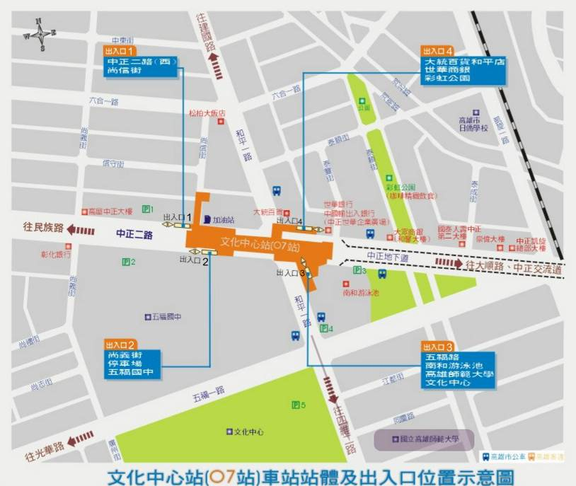

- 和平校區建物配置圖：https://w3.nknu.edu.tw/images/images/hp_01.jpg
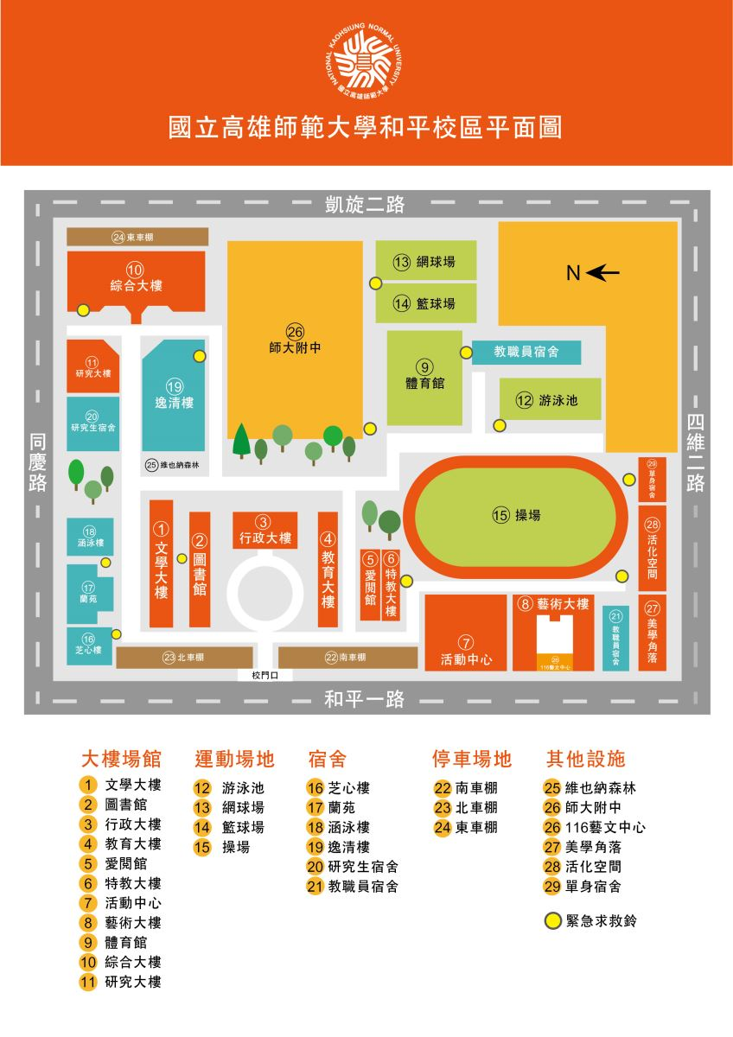
111年度高級中等學校身心障礙類特殊教育研習班（南區）實施計畫
附件1

附件1

薦派報名表
姓 名 |  |  |  |  |  | （2吋大頭照）
性 別 | □男 □女 □其他 |  |  |  |  | （2吋大頭照）
出生年月日 | 民國 年 月 日 |  |  |  |  | （2吋大頭照）
服務學校（全銜） |  |  |  |  |  | （2吋大頭照）
身分 | □已確認為學校編制內教師之在職教師 |  | 任教領域/  科別
身份證字號
通訊地址
經歷 | (如曾修習身心障礙分散式資源班課程或研習，或相關教學經歷等)
飲食傾向 | □葷食 | □素食
連絡資訊 | 手機：  Line ID：  Email：
特殊服務需求 | □無  □有(請說明)：  （需檢附相關證明文件）
茲同意本校教師_______________報名參加111年度高級中等學校身心障礙類特殊教育研習班（南區）。
此致
教育部國民及學前教育署
報名教師 | 輔導主任（教務主任） |  | 人事主任 |  | 校 長
附件2
111年度高級中等學校身心障礙類特殊教育研習班（南區）實施計畫

縣市薦派總表
縣市別 | 編號 | 學校名稱 | 姓名 | 任教領域/科別 | 身分證字號 | 正式現職教師
 | 01 |  |  |  |  | □是 □否
 | 02 |  |  |  |  | □是 □否
 | 03 |  |  |  |  | □是 □否
 | 04 |  |  |  |  | □是 □否
 | 05 |  |  |  |  | □是 □否
 | 06 |  |  |  |  | □是 □否
 | 07 |  |  |  |  | □是 □否
 | 08 |  |  |  |  | □是 □否
 | 09 |  |  |  |  | □是 □否
 | 10 |  |  |  |  | □是 □否
 | 11 |  |  |  |  | □是 □否
 | 12 |  |  |  |  | □是 □否
 | 13 |  |  |  |  | □是 □否
 | 14 |  |  |  |  | □是 □否
 | 15 |  |  |  |  | □是 □否
填表人： 科長： 局(處)長：
連絡電話：
Email：

